学雷锋，日行一善
“雷锋”这个名字众所周知，他是党的好儿子，一位好战士，虽然雷锋叔叔年仅 22 岁就牺牲了，但他的英雄事迹却名垂千古。
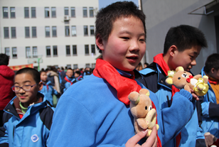
雷锋叔叔日记里有这么一句话：把有限的生命投入到无限的为人民服务中去！的确，人的生命是有限的，但为人民服务是做不完的！我们应用有限的生命为人民多做些好事，有益于人民的事，这样生命才有价值和意义。和雷锋叔叔比起来我就太惭愧了，以前我不怎么做好事，基本上都是做事，了解到雷锋叔叔如此舍己为人时，我明白我要想改变自己，做有“意义”的事是必不可少的。我们要尽力学习他的为人民服务、舍己为人的精神！
雷锋叔叔他的“钉子”精神，也值得我学习！做什么事都是挤时间钻研！我以前学习却从不认真，马马虎虎，能偷懒的地方就偷懒，把学习当成一种负担，不是为自己而学，而是为父母而学。自从了解到雷锋叔叔为工作、学习都非常认真、刻苦钻研时，我也暗下决心认真学习，为祖 国效力读好书，做一个有能力、出色的人！把学习看成一种乐趣，为自己的将来而读书。
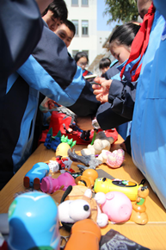
雷锋叔叔勤俭节约，一双袜子烂得不能再烂了，还舍不得扔掉。但他却向政府、灾区捐了不知存了多久的 200 元钱，那时他每月工资仅 6 元！有许多人都说雷锋叔叔“傻”，我却不这么认为，雷锋叔叔有着高尚的品质，自己节约捐给别人，这是多么无畏的舍己为人精神，多么值得我们学习！现在，在我们身边都有一种不良的风气，许多人平时花钱大手大脚，但有什么慈善捐款活动都置之不理，自私自利，一点都不为国家想想，为社会想想，为人民想想。我们要认真学习雷锋叔叔无私、舍己为人的精神！ 雷锋叔叔生命虽然短暂，但是很光辉，您的精神是永垂不朽的！牢记您的各种高贵品质，把它们融入到我的生命中去！正因如此我们更应该实行日行一善！
同学们正在积极的向雷锋学习

